Задание 6. Покажи стрелочками последовательность осенних месяцев.

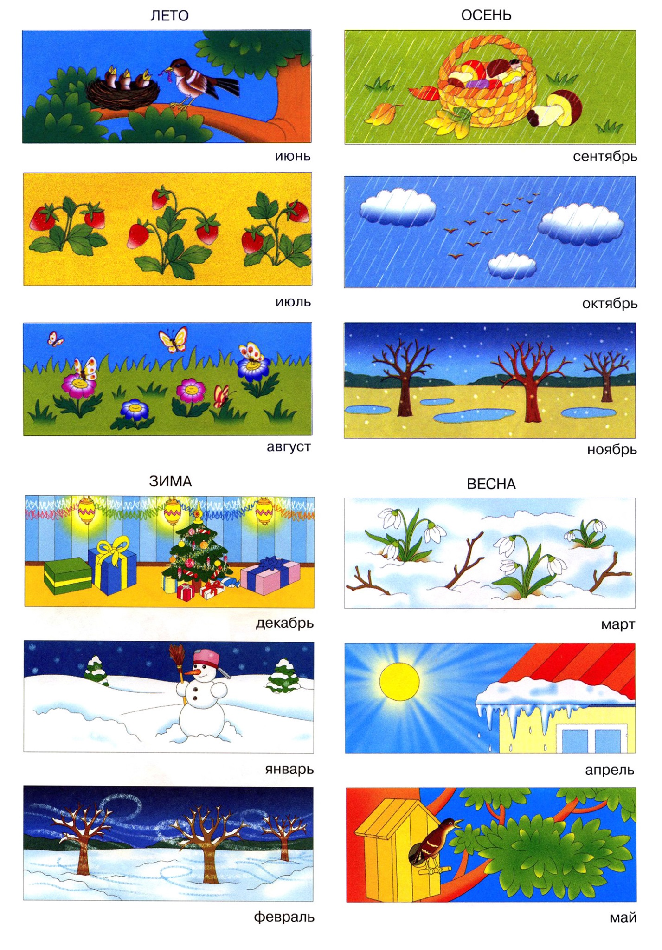 | сентябрь
 | октябрь
 | ноябрь

